ĐẠI HỌC QUỐC GIA THÀNH PHỐ HỒ CHÍ MINH

TRƯỜNG ĐẠI HỌC CÔNG NGHỆ THÔNG TIN



MÔN HỌC

LẬP TRÌNH MẠNG CĂN BẢN

Hình dạng

ĐỒ ÁN MÔN HỌC

A TOURNAMENT TRACKER Football

Hình dạng

Nhóm: 10

HO CHI MINH CITY, MAY 2023

I.Tổng quan. 3

1. Giới thiệu. 3

2. Lý do chọn đề tài 3

3. Cơ sở lý thuyết. 4

II. Phân tích thiết kế hệ 5

3. Sơ đồ kiến trúc hệ thống 5

4. Network stack 6

5. Sơ đồ use case 6

6. Luồng của ứng dụng 7

III. Hiện thực hệ thống 7

1) Chức năng đăng nhập, tạo tài khoản, quên mật khẩu 7

2) Tính năng xem danh sách giải đấu, xem thông tin chi tiết của một cẩu thủ, xem thông tin đội bóng 7

3) Triển khai được trên Azure 7

4) Chức năng xem highlight 8

IV. Kết luận, hướng phát triển 9

# I.Tổng quan.

## Giới thiệu.

“A tournament tracker” (trình theo dõi giải đấu) là một công cụ hoặc ứng dụng phần mềm được sử dụng để theo dõi tiến trình của một giải đấu. Nó thường được sử dụng trong thể thao, trò chơi và các sự kiện cạnh tranh khác, nơi nhiều người tham gia hoặc nhiều đội thi đấu với nhau trong một loạt các trận đấu hoặc trò chơi, cụ thể đề tài sẽ xây dựng một ứng dụng dùng để theo dõi một giải đấu bóng đá.

Một trình theo dõi giải đấu bóng đá thường sẽ quản lí một số thông tin cơ bản về cầu thủ, về câu lạc bộ, về huấn luyện viên và một số thông tin liên quan khác. Ban tổ chức, cầu thủ và người dùng có thể sử dụng để cập nhật diễn biến giải đấu và theo dõi các cầu thủ hoặc đội bóng mà họ yêu thích.

Trình theo dõi giải đấu bóng đá có thể được sử dụng cho cả những giải đấu trực tuyến và ngoại tuyến, đồng thời chúng còn có thể được tùy chỉnh để phù hợp với nhu cầu cụ thể của ban tổ chức và người dùng.

## Lý do chọn đề tài

Việc lựa chọn đề tài "Tournament Tracker Football" là vô cùng hợp lý vì nó liên quan đến một trong những môn thể thao phổ biến nhất trên thế giới - bóng đá. Bóng đá không chỉ là môn thể thao giải trí mà còn là một phần của cuộc sống của hàng triệu người trên toàn thế giới, từ các cổ động viên trung thành đến những người chơi và các nhà quản lý.

Với việc tổ chức các giải đấu và giải đấu bóng đá ngày càng phát triển, việc theo dõi kết quả của các đội bóng và các trận đấu trở nên cực kỳ quan trọng. Như vậy, việc xây dựng một hệ thống theo dõi giải đấu bóng đá sẽ giúp cho việc quản lý giải đấu và cập nhật thông tin trở nên dễ dàng hơn.

Hơn nữa, đề tài "Tournament Tracker Football" còn giúp cho người dùng có thể theo dõi kết quả các trận đấu, thông tin về các đội bóng, cầu thủ, lịch thi đấu và nhiều thông tin khác liên quan đến giải đấu bóng đá. Điều này sẽ giúp cho người dùng có thể cập nhật thông tin nhanh chóng và thuận tiện hơn, đồng thời tăng cường sự quan tâm và niềm đam mê của người hâm mộ bóng đá.

Vì vậy, việc nghiên cứu và phát triển một hệ thống theo dõi giải đấu bóng đá như "Tournament Tracker Football" sẽ có ý nghĩa rất lớn, không chỉ trong môi trường thể thao mà còn ở nhiều lĩnh vực khác như giáo dục, kinh doanh và truyền thông.

## Cơ sở lý thuyết.

- Đồ án này đã sử dụng những giao thức và phương thức sau:

+) TCP: Để đảm bảo độ tin cậy trong các ứng dụng mạng, ta dùng một giao thức có kết nối: TCP (Transport Control Protocol). Trên Internet chủ yếu dùng Telnet, HTTP, SMTP, POP3… Để lập trình theo giao thức TCP, .NET cung cấp hai lớp có tên là TCPClient và TCPListener.Trong đồ án, TCP được sử dụng trong việc giao tiếp giữa Client và Server

+) HTTP (Hypertext Transfer Protocol): một giao thức truyền tải siêu văn bản được sử dụng để truyền thông tin trên mạng.HTTP được sử dụng để tương tác giữa Client và Server, cho phép truyền tải và truy cập các tài liệu và dữ liệu trên World Wide Web. HTTP hoạt động dựa trên mô hình yêu cầu/phản hồi (request/response), trong đó máy khách gửi một yêu cầu HTTP tới máy chủ, và máy chủ phản hồi bằng một thông điệp phản hồi HTTP chứa thông tin được yêu cầu. HTTP là một giao thức cơ bản trong việc truyền tải thông tin trên web và đóng vai trò quan trọng trong việc giao tiếp giữa các ứng dụng web và máy chủ. Trong đồ án. HTTP được sử dụng để gửi yêu để client gửi yêu cầu đến server và jellyFin, Rclone cũng sử dụng API để lấy dữ liệu từ Onedrive

+) API (Application Programming Interface): Một tập hợp các quy tắc, giao thức, công cụ. Dùng để xây dựng các ứng dụng phần mềm và cho phép các ứng dụng khác nhau giao tiếp và tương tác với nhau. Cho phép người dùng truy cập, sử dụng tài nguyên, dịch vụ từ một ứng dụng hoặc từ hệ thống khác. Dùng để truy cập dịch vụ web, cơ sở dữ liệu, thư viện mã nguồn mở, phần mềm hệ thống,… Được cung cấp dưới dạng các giao thức web, như REST, SOAP, JSON-RPC. Trong đồ án, API được sử dụng để server giao tiếp với Rapid API, Jellyfin.

+) IP (Internet Protocol): Một giao thức trên Internet. IP là một địa chỉ đơn nhất. Ngày nay, IP được sử dụng để nhận diện và liên lạc với nhau trên mạng máy tính bằng cách sử dụng giao thức Internet. IP có hai loại chính: IPv4 và IPv6. IPv4 là phiên bản truyền thống được sử dụng rộng rãi, còn IPv6 là phiên bản mới hơn và hỗ trợ cho việc kết nối một số lượng lớn hơn các thiết bị trên mạng. Trong đồ án, IP được sử dụng để giao tiếp giữa Server và Client.

+) Mã hóa bảo mật: ComputeSha256Hash là một phương thức tính toán giá trị băm (hash value) của một chuỗi dữ liệu sử dụng thuật toán băm SHA-256. SHA-256 (Secure Hash Algorithm 256-bit) là một thuật toán băm mã hóa đối xứng được sử dụng rộng rãi trong bảo mật thông tin và được coi là một trong những thuật toán bảo mật tốt nhất hiện nay.

Phương thức ComputeSha256Hash thường được sử dụng trong các ứng dụng bảo mật, chẳng hạn như xác thực người dùng hoặc mã hóa mật khẩu. Khi một chuỗi dữ liệu được đưa vào phương thức này, nó sẽ tính toán giá trị băm của chuỗi đó bằng cách sử dụng thuật toán SHA-256 và trả về một chuỗi hexa (hệ cơ số 16) biểu diễn giá trị băm đó.

# II. Phân tích thiết kế hệ

## 3. Sơ đồ kiến trúc hệ thống

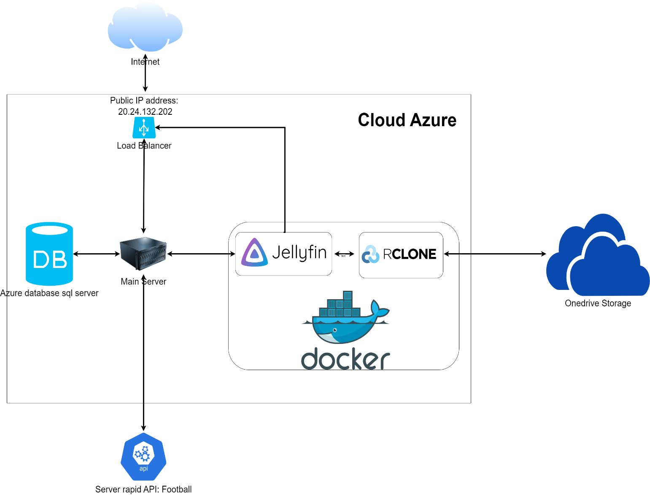

## 4. Network stack

- Đồ án này hoạt động trên các layer sau theo OSI model, bao gồm:

* Tầng Application: Sử dụng giao thức HTTP để gửi các yêu cầu HTTP đến API và nhận phản hồi từ API.
* Tầng Presentation: Định dạng và mã hóa dữ liệu để đảm bảo tính toàn vẹn và bảo mật của thông tin truyền qua mạng.
* Tầng Transport: Sử dụng giao thức TCP để truyền dữ liệu đáng tin cậy giữa Server và Client.
* Tầng Network: Sử dụng giao thức IP để định tuyến gói tin và quản lý việc kết nối, giao tiếp giữa Server và Client.

## 5. Sơ đồ use case

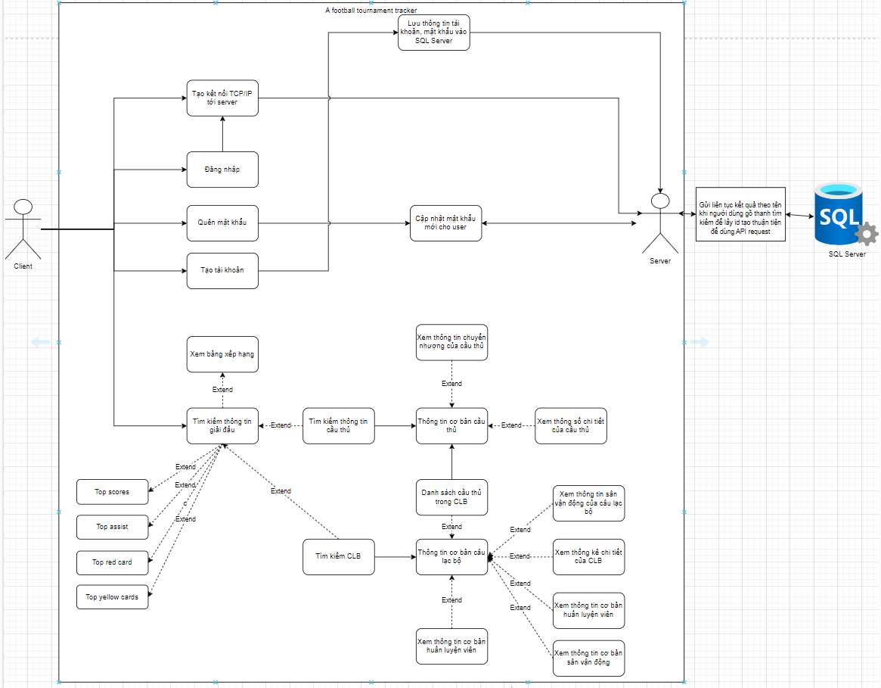

Use case: https://drive.google.com/file/d/1MMlvITCuFSFLryb2ROa57LCEx_tNf4ox/view

## 6. Luồng của ứng dụng

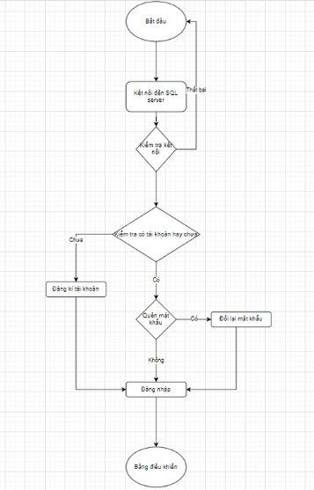

# III. Hiện thực hệ thống

# Chức năng đăng nhập, tạo tài khoản, quên mật khẩu

* Client đăng nhập, hiện thông báo khi mật khẩu bị sai
* Yêu cầu người dùng xác nhận thông qua email khi dùng tính năng quên mật khẩu

# Tính năng xem danh sách giải đấu, xem thông tin chi tiết của một cẩu thủ, xem thông tin đội bóng

* Khi Client request đến server, Server sẽ sử dụng API của rapid để lấy thông tin, sau đó qua bước xử lí dữ liệu rồi gửi lại cho Client

# Triển khai được trên Azure, Client tự tìm server phụ khi main server bị hỏng

* 2 máy ảo
* 1 load balancer
* Azure Sql server
* Load balancer đã được cấu hình inbound nat rules port 2509 cho Vm1 và port 8096 cho VM2
* Vm2 sử dụng docker để chạy 2 dịch vụ Jellyfin và rclone
* Client tự động tìm kết nối đến ngovuminhdat.ddns.net khi main server trên Azure không may bị sập

# Chức năng xem highlight

* Dữ liệu video được lưu trên Onedrive
* Jellyfin là phần mềm media server mã nguồn mở, nó sẽ đảm nhận việc streaming cho client
* Rclone là phẫn mềm mã nguồn mờ có chức năng clone một storage trên cloud về máy mình và sử dụng như đang sài trên ổ cứng thật
* Khi Client request xem highlight, gói tin sẽ đến server, sau đó sử dụng API của JellyFin để lấy thông tin về link stream của video. Sau đó đóng gói gói tin lại và gửi cho Client. Lúc này Client chọn xem video nào sẽ có link stream tương ứng, Client dùng link stream này kết nối tới địa chỉ public tương tự nhưng với port là 8096
* Bên phía Jellyfin sẽ kết hợp cùng rclone để kéo dữ liệu từ Onedrive và gửi cho Client
* Client nhận dữ liệu và dùng trình player video mặc định của win để xem video

# IV. Kết luận, hướng phát triển

* Tóm lại, "Tournament Tracker Football" là một đề tài rất thú vị và có tiềm năng phát triển lớn. Hệ thống này giúp người dùng có thể theo dõi thông tin về các giải đấu bóng đá, các đội bóng, cầu thủ, lịch thi đấu và nhiều thông tin khác liên quan đến giải đấu bóng đá.
* Để phát triển đồ án này, có thể cải tiến hệ thống bằng cách thêm các tính năng mới như phân tích dữ liệu thống kê, dự đoán kết quả trận đấu, tích hợp truyền hình trực tiếp và tích hợp trò chơi dự đoán kết quả trận đấu.
* Nhóm đưa ra giúp mọi người có thể truy cập ứng dụng thông qua Cloud Computing (Azure).
* Qua đồ án này, cả nhóm đã được trải nghiệm và phát triển kĩ năng lập trình, sử dụng github và kỹ năng làm việc nhóm, phân chia công việc cho từng thành viên.

**Bảng phân chia công việc:**

|  |  |  |  |  |  |
| --- | --- | --- | --- | --- | --- |
| STT | MSSV | Tên | Nội dung công việc phụ trách | Mức độ hoàn thành | Tự đánh giá (theo thang điểm 10) |
| 1 | 21521935 | Ngô Vũ Minh Đat | * Xây cựng class library football, SqlUser, JellyFin API, APIUser (Rapid API) * Khả năng giao tiếp giữa client và server * Khả năng giao tiếp giữa server vả Rapid API * Khả năng giao tiếp giữa rclone và OneDrive * Khả năng giao tiếp giữa Server và JellyFin * Kết hợp Rclone và Jellyfin triển khai chạy trên Docker * Khả năng giao tiếp giữa Client và JellyFin ( video streaming) * Triển khai toàn bộ hệ thống trên Azure | 100% | 10 |
| 2 | 21522115 | Lê Phi Hùng | * Phát triển thêm chức năng kết nối server phụ khi chức năng chính hỏng * Chịu trách nhiệm sửa lỗi mô hình Client và server còn hoạt động sai * Phát triển tính năng dấu API key và connecttion string SQL | 100% | 9 |
| 3 | 21522243 | Đỗ Phúc Kiên | * Phát triển giao diện * Phát triển tính năng đăng kí, quên mật khẩu có thông báo qua email dựa trên class SqlUser * Viết báo cáo, soạn slide Powerpoint | 100% | 9 |
| 4 | 21521947 | Nguyễn Văn Đạt | * Xây dựng các form trong đồ án, chịu trách nhiệm đảm bảo các class library không bug * Đọc tài liệu API Rapid và Jellyfin API để xây dựng rapid API và Jellyfin API | 100% | 9 |